МИНИСТЕРСТВО ЦИФРОВОГО РАЗВИТИЯ СВЯЗИ И МАССОВЫХ КОММУНИКАЦИЙ
Ордена Трудового Красного Знамени
Федеральное государственное бюджетное образовательное учреждение высшего образования
«Московский технический университет связи и информатики»

Кафедра «Программная инженерия»

Лабораторная работа №3
Assembler. Практикум 1
Вариант 4

Выполнил: Студент группы
БПИ2503
Яричевский Даниил

Москва
2026
Цель работы:
Научиться работать с Assembler.
Задания:
- Используя команду mov, написать программу
- При различных начальных значениях регистра R0 выполнить указанную программу и заполните таблицу
- Вычислить арифметические выражения и записать результаты в таблицу. Объяснить полученные результаты
- Вычислить приведённые выражения и записать результаты в таблицу
- Написать программу, вычисляющую сумму натуральных чисел от 1 до 100
- Определить и записать в таблицу hex-значения регистра R0 после выполнения каждой из следующих команд, выполняющихся последовательно.
- Записать в таблицу десятичные числа, которые будут получены в регистре R0 после выполнения каждой команды при разных значениях R0 (две команды выполняются последовательно одна за другой).
- Используя логические операции, написать программу, которая решает следующую задачу: В регистрах R1, R2, R3 записаны коды трёх десятичных цифр, составляющих трёхзначное число (соответственно сотни, десятки, единицы). Построить в регистре R0 это число.
- Используя логические операции и сдвиги, написать программу, которая решает следующую задачу: При кодировании цвета используются 4-битные значения составляющих R (Red), G (Green), B (Blue). Коды этих составляющих записаны в регистрах R1, R2, R3. Построить в регистре R0 полный код цвета.
- Написать программу, которая умножает число в регистре R0 на 1010, но при этом не применяет оператор mul

Ход работы:
- Программа:
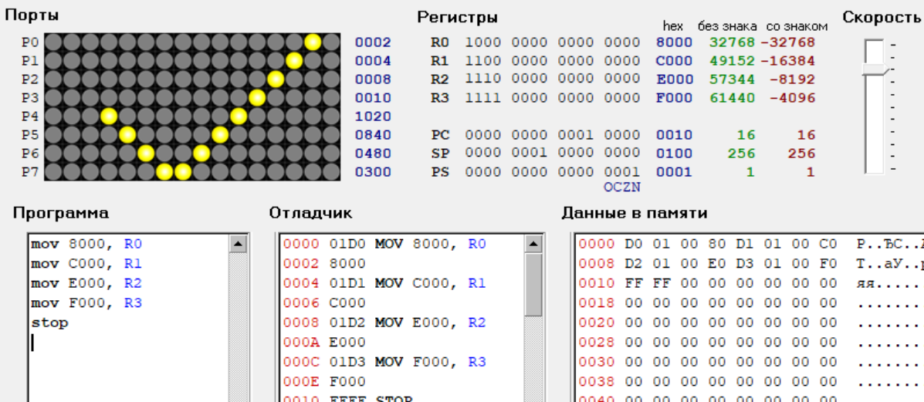
Регистр | Десятичные значения
 | Без учёта знака | С учётом знака
R0 | 32768 | -32768
R1 | 49152 | -16384
R2 | 57344 | -8192
R3 | 61440 | -4096

- При различных начальных значениях регистра R0 выполните указанную программу:
SUB 1, R0
NOT R0
STOP
Число в R0 | Результат в R0
 | Без учёта знака | С учётом знака
5₁₀ | 65531 | -5
10₁₀ | 65526 | -10
25₁₀ | 65511 | -25
Данная программа выполняет операцию: отрицание

- Построение таблицы переходов с двоичным кодированием
Выражение | Результат
 | Без учёта знака | С учётом знака
65500 + 100 | 64 | 64
32700 + 100 | 32800 | -32736
1 – 20 | 65517 | -19

- Вычисляем приведенные выражения
Выражение | Результат |  | Знаковый бит | Биты состояния
 | без учёта знака | с учётом знака |  | O | C | Z | N
32767₁₀ + 32760₁₀ | 65527 | -9 | 9 | 1 | 0 | 0 | 1
–32767 – 32760 | 9 | 9 | 12 | 1 | 1 | 0 | 0
1024 – 1024 | 0 | 0 | 6 | 0 | 1 | 1 | 0

- Написать программу, вычисляющую сумму натуральных чисел от 1 до 100
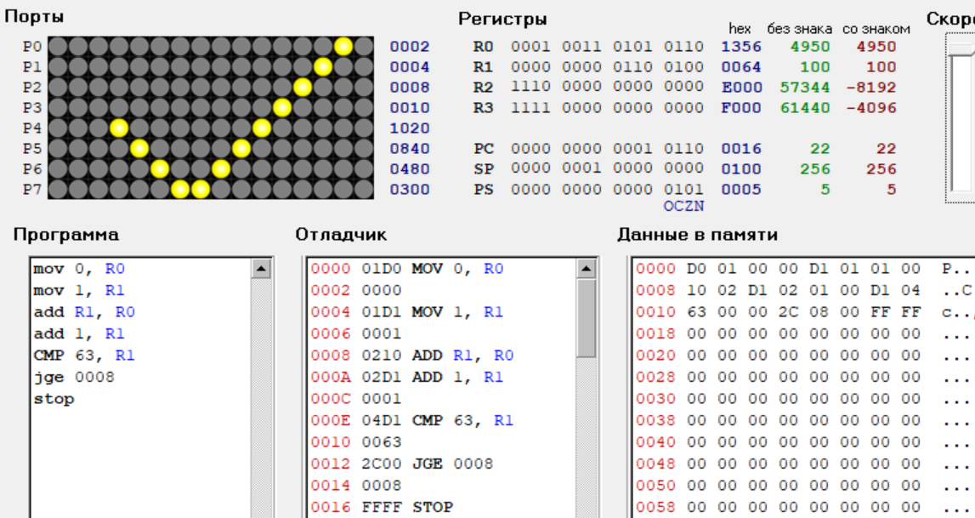
- Определите и запишите в таблицу hex-значения регистра R0 после выполнения каждой из следующих команд, выполняющихся последовательно
№ | Команда | R0
1 | MOV 1234, R0 | 1234
2 | XOR ABCD, R0 | B9F9
3 | XOR ABCD, R0 | 1234

Как изменится результат выполнения программы, если в команде №1 записать в R0 другое число?
Ответ: Результат будет равен новому числу
Как изменится результат выполнения программы, если в командах №2, 3 заменить маску на CB24₁₆?
Ответ: Результат не изменится потому что маски одинаковые
Как изменится результат выполнения программы, если маску в команде №2 заменить, а маску в команде №3 не менять?
Ответ: Результат изменится тк маски разные и третья маска не нейтрализует действие второй маски

- Заполним таблицу
№ | Числа в R0 |  |  |  | Результат
 | Вариант 1 | Вариант 2 | Вариант 3 | Вариант 4 | SHR 2, R0 | SHL 2, R0
1 | 255₁₀ | 127₁₀ | 63₁₀ | 511₁₀ | 127 | 508
2 | 254₁₀ | 126₁₀ | 62₁₀ | 510₁₀ | 127 | 508
3 | 252₁₀ | 124₁₀ | 60₁₀ | 508₁₀ | 127 | 508
4 | –255₁₀ | –127₁₀ | –63₁₀ | –511₁₀ | 16256 | -512
5 | –254₁₀ | –126₁₀ | –62₁₀ | –510₁₀ | 16256 | -512
6 | –252₁₀ | –124₁₀ | –60₁₀ | –508₁₀ | 16257 | -508

- Напишем программу
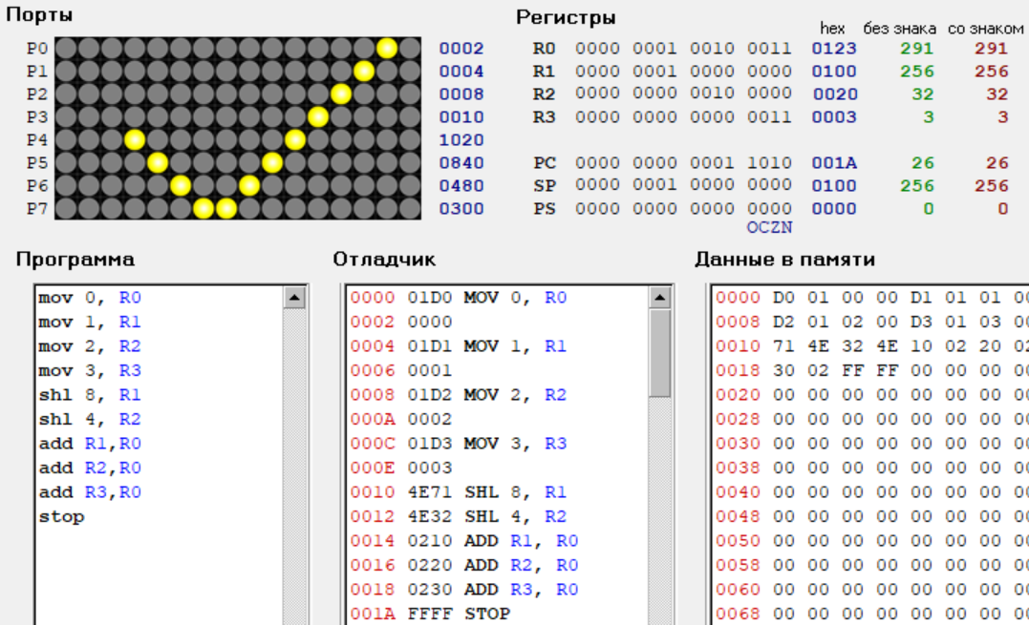
- Напишем программу
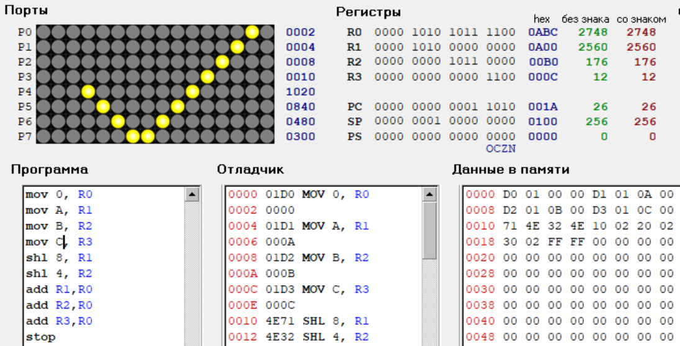
- Напишем программу
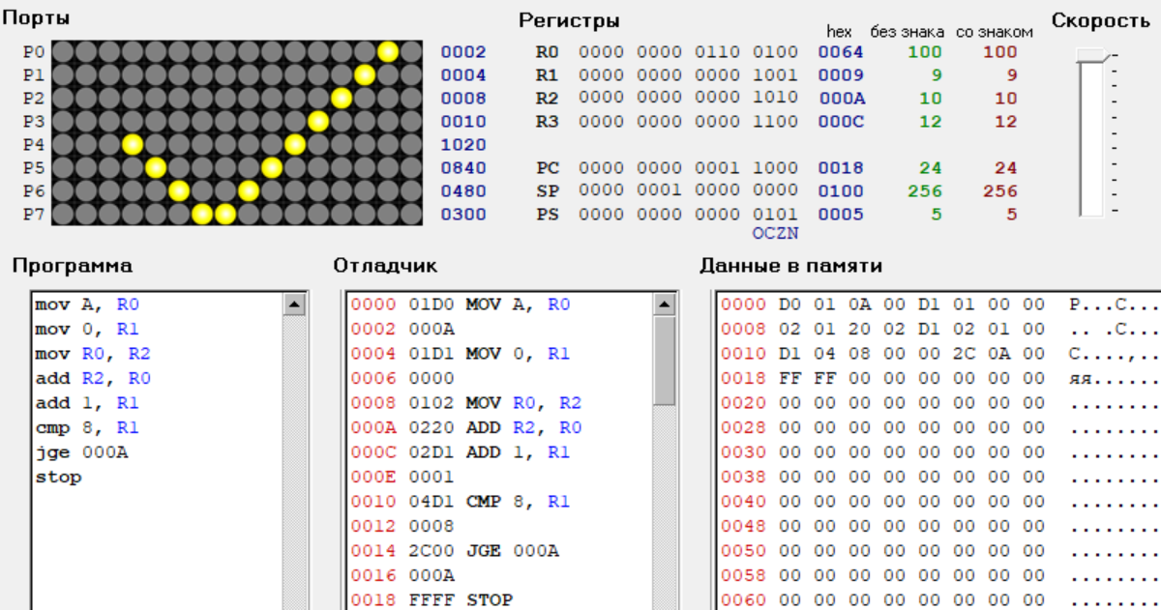
Вывод:
Я научился работать с Assembler.

